ГОСУДАРСТВЕННОЕ БЮДЖЕТНОЕ ПРОФЕССИОНАЛЬНОЕ ОБРАЗОВАТЕЛЬНОЕ УЧРЕЖДЕНИЕ РОСТОВСКОЙ ОБЛАСТИ
«РОСТОВСКИЙ-НА-ДОНУ КОЛЛЕДЖ ВОДНОГО ТРАНСПОРТА»

Методические рекомендации по выполнению
внеаудиторной самостоятельной работы
по дисциплине

ОП.01  (шифр) | Инженерная графика  (наименование дисциплины)

для специальности
среднего профессионального
образования

26.02.03  (код специальности) | Судовождение  (наименование специальности)

г. Ростов-на-Дону
2020-2024 г.
Методические рекомендации по выполнению внеаудиторной самостоятельной работы составлены в соответствии с рабочей программой дисциплины ОП.01 Инженерная графика и предназначены для студентов специальности 26.02.03 Судовождение

УТВЕРЖДАЮ
Зам. директора по УР
С.В. Федченко
«____»_________________________20__ г
____________________________________
«____»_________________________20__ г
____________________________________
«____»_________________________20__ г
____________________________________
«____»_________________________20__ г

Одобрено цикловой комиссией
судоводительских дисциплин
Председатель ЦК___________
__________________________
Протокол №______
«____»_____________20____г.
Председатель ЦК __________
__________________________
Протокол №______
«____»_____________20____ г.
Председатель ЦК ___________
__________________________
Протокол №______
«____»_____________20____ г.
Председатель ЦК __________
_________________________
Протокол №______
«____»_____________20____ г.

Составитель: Е.В. Павлова, преподаватель, категория высшая
(ФИО, должность)

Согласовано:
Методист __________ ______________________

Номер регистрации _______________
Пояснительная записка

Внеаудиторная самостоятельная работа студентов (далее самостоятельная) – планируемая учебная работа студентов, выполняемая во внеаудиторное время по заданию и при методическом руководстве преподавателя, но без его непосредственного участия.

Самостоятельная работа обучающихся проводится с целью:

- систематизации и закрепления полученных теоретических знаний и практических умений студентов;
- углубления и расширения теоретических знаний;
- формирования умений использовать нормативную, правовую, справочную и специальную литературу;
- развития познавательных способностей и активности студентов;
- творческой инициативы, самостоятельности, ответственности и организованности;
- формирования самостоятельности мышления, способностей к саморазвитию, самосовершенствованию и самореализации;
- формирования общих и профессиональных компетенций.

В процессе самостоятельной работы студенты совершенствуют навыки письменной и устной коммуникации на государственном и/или иностранном языке, а также тренируют волевые черты характера, способность к самоорганизации, ответственность, творческий подход к решению проблем учебного и профессионального уровня.
Самостоятельная работа студентов является обязательной для каждого студента и определяется учебным планом.

1. ПАСПОРТ МЕТОДИЧЕСКИХ РЕКОМЕНДАЦИЙ ПО ОРГАНИЗАЦИИ САМОСТОЯТЕЛЬНОЙ РАБОТЫ УЧЕБНОЙ ДИСЦИПЛИНЫ «ИНЖЕНЕРНАЯ ГРАФИКА»

  - Область применения методических рекомендаций

Методические рекомендации по организации и выполнению самостоятельной работы разработаны в соответствии с рабочей программой учебной дисциплины ОП.01 Инженерная графика, входящей в состав образовательной программы среднего профессионального образования по специальности 26.02.03 Судовождение.

  - Количество часов на освоение самостоятельной работы

Выполнение самостоятельной работы по дисциплине ОП.01 Инженерная графика является обязательной для каждого обучающегося, её объём в часах определяется действующим рабочим учебным планом колледжа по данной специальности и составляет 4 часа.

2. РЕЗУЛЬТАТ ВЫПОЛНЕНИЯ САМОСТОЯТЕЛЬНОЙ РАБОТЫ

В рамках программы учебной дисциплины обучающимися осваиваются умения и знания

Код  ОК | Наименование общих компетенций из ФГОС | Умения | Знания
ОК.01 | Выбирать способы решения задач профессиональной деятельности применительно к различным контекстам | - распознавать задачу и/или проблему в профессиональном и/или социальном контексте;  - анализировать задачу и/или проблему и выделять её составные части;  - определять этапы решения задачи;  - выявлять и эффективно искать информацию, необходимую для решения задачи и/или проблемы;  - составлять план действия;  - определять необходимые ресурсы;  - владеть актуальными методами работы в профессиональной и смежных сферах;  - реализовывать составленный план;  - оценивать результат и последствия своих действий (самостоятельно или с помощью наставника) | - актуального профессионального и социального контекста, в котором приходится работать и жить;  - основных источников информации и ресурсов для решения задач и проблем в профессиональном и/или социальном контексте;  - алгоритмов выполнения работ в профессиональной и смежных областях;  - методов работы в профессиональной и смежных сферах;  - структуры плана для решения задач;  - порядка оценки результатов решения задач профессиональной деятельности
ОК.02 | Осуществлять поиск, анализ и интерпретацию информации, необходимой для выполнения задач профессиональной деятельности | - определять задачи для поиска информации;  - определять необходимые источники информации;  - планировать процесс поиска;  - структурировать получаемую информацию;  - выделять наиболее значимое в перечне информации;  - оценивать практическую значимость результатов поиска;  - оформлять результаты поиска | - номенклатуры информационных источников, применяемых в профессиональной деятельности;  - приёмов структурирования информации;  - формата оформления результатов поиска информации
ОК.03 | Планировать и реализовывать собственное профессиональное и личностное развитие | - определять актуальность нормативно-правовой документации в профессиональной деятельности;  - применять современную научную профессиональную терминологию;  - определять и выстраивать траектории профессионального развития и самообразования | - содержания актуальной нормативно-правовой документации;  - современной научной и профессиональной терминологии;  - возможных траекторий профессионального развития и самообразования
ОК.04 | Работать в коллективе и команде, эффективно взаимодействовать с коллегами, руководством, клиентами | - организовывать работу коллектива и команды;  - взаимодействовать с коллегами, руководством, клиентами в ходе профессиональной деятельности | - психологических основ деятельности коллектива, психологических особенностей личности;  - основ проектной деятельности
ОК.05 | Осуществлять устную и письменную коммуникацию на государственном языке Российской Федерации с учётом особенностей социального и культурного контекста | - грамотно излагать свои мысли и оформлять документы по профессиональной тематике на государственном языке, проявлять толерантность в рабочем коллективе | - особенностей социального и культурного контекста;  - правил оформления документов и построения устных сообщений
ОК.06 | Проявлять гражданско-патриотическую позицию, демонстрировать осознанное поведение на основе традиционных общечеловеческих ценностей, применять стандарты антикоррупционного поведения | - описывать значимость своей специальности | - значимости профессиональной деятельности по специальности
ОК.07 | Содействовать сохранению окружающей среды, ресурсосбережению, эффективно действовать в чрезвычайных ситуациях | - соблюдать нормы экологической безопасности;  - определять направления ресурсосбережения в рамках профессиональной деятельности по специальности | - правил экологической безопасности при ведении профессиональной деятельности;  - основных ресурсов, задействованных в профессиональной деятельности;  - путей обеспечения ресурсосбережения
ОК.08 | Использовать средства физической культуры для сохранения и укрепления здоровья в процессе профессиональной деятельности и поддержания необходимого уровня физической подготовленности | - использовать физкультурно-оздоровительную деятельность для укрепления здоровья, достижения жизненных и профессиональных целей;  - применять рациональные приемы двигательных функций в профессиональной деятельности;  - пользоваться средствами профилактики перенапряжения, характерными для данной специальности | - роли физической культуры в общекультурном, профессиональном и социальном развитии человека;  - основ здорового образа жизни;  - условий профессиональной деятельности и зоны риска физического здоровья для специальности;  - средств профилактики перенапряжения
ОК.09 | Использовать информационные технологии в профессиональной деятельности | - применять средства информационных технологий для решения профессиональных задач;  - использовать современное программное обеспечение | - современных средств и устройств информатизации;  - порядка их применения и программного обеспечения в профессиональной деятельности
ОК.10 | Пользоваться профессиональной документацией на государственном и иностранном языке | - понимать общий смысл чётко произнесённых высказываний на известные темы (профессиональные и бытовые), понимать тексты на базовые профессиональные темы;  - участвовать в диалогах на знакомые общие и профессиональные темы;  - строить простые высказывания о себе и о своей профессиональной деятельности;  - кратко обосновывать и объяснять свои действия (текущие и планируемые);  - писать простые связные сообщения на знакомые или интересующие профессиональные темы | - правила построения простых и сложных предложений на профессиональные темы;  - основные общеупотребительные глаголы (бытовая и профессиональная лексика);  - лексический минимум, относящийся к описанию предметов, средств и процессов профессиональной деятельности;  - особенности произношения;  - правила чтения текстов профессиональной направленности
Основные виды профессиональной деятельности и профессиональные компетенции
(ПК) из ФГОС 26.02.03 «Судовождение»
Код ПК | Наименование видов профессиональной деятельности и профессиональных компетенций
ВД 1. | Управление и эксплуатация судна
ПК 1.1. | Планировать и осуществлять переход в точку назначения, определять местоположение судна.
ПК 1.2. | Маневрировать и управлять судном.
ПК 1.3. | Обеспечивать использование и техническую эксплуатацию технических средств судовождения и судовых систем связи.
ВД 3. | Обработка и размещение груза
ПК 3.1. | Планировать и обеспечивать безопасную погрузку, размещение, крепление груза и уход за ним в течение рейса и выгрузки.

Профессиональные компетенции (К), отражающие специфику конкретной профессиональной деятельности в соответствии с Конвенцией ПДНВ (Таблица А-II/1 ПДНВ-78 с поправками) для вахтенных помощников капитана судов валовой вместимостью 500 или более
Основные функции | Код и сфера компетентности
Функция: Судовождение на уровне эксплуатации | К 1.1. Планирование и осуществление перехода и определение местоположения
Функция: Судовождение на уровне эксплуатации | К 1.9. Маневрирование судна

Обще требования к личностным результатам (ЛР) выпускника СПО по программе 26.02.03 Судовождение из РП по Воспитанию
Код личностных результатов реализации программы воспитания | Личностные результаты  реализации программы воспитания  (дескрипторы)
ЛР 4 | Проявляющий и демонстрирующий уважение к людям труда, осознающий ценность собственного труда. Стремящийся к формированию в сетевой среде личностно и профессионального конструктивного «цифрового следа»
ЛР 7 | Осознающий приоритетную ценность личности человека; уважающий собственную и чужую уникальность в различных ситуациях, во всех формах и видах деятельности.
ЛР 9 | Соблюдающий и пропагандирующий правила здорового и безопасного образа жизни, спорта; предупреждающий либо преодолевающий зависимости от алкоголя, табака, психоактивных веществ, азартных игр и т.д. Сохраняющий психологическую устойчивость в ситуативно сложных или стремительно меняющихся ситуациях
ЛР 12 | Принимающий семейные ценности, готовый к созданию семьи и воспитанию детей; демонстрирующий неприятие насилия в семье, ухода от родительской ответственности, отказа от отношений со своими детьми и их финансового содержания
Личностные результаты реализации программы воспитания, определенные отраслевыми требованиями к деловым качествам личности
ЛР 14 | Проявляющий сознательное отношение к непрерывному образованию как условию успешной профессиональной и общественной деятельности
ЛР 15 | Проявляющий гражданское отношение к профессиональной деятельности как к возможности личного участия в решении общественных, государственных, общенациональных проблем
Личностные результаты реализации программы воспитания, определенные субъектом Российской Федерации
ЛР 21 | Демонстрирующий уровень подготовки, соответствующий современным стандартам и передовым технологиям, потребностям регионального рынка и цифровой экономики, в том числе требованиям стандартов Ворлдскиллс
ЛР 22 | Способный работать в мультикультурных и мультиязычных средах, владеть навыками междисциплинарного общения в условиях постепенного формирования глобального рынка труда посредством развития международных стандартов найма и повышения мобильности трудовых ресурсов
ЛР 25 | Способный использовать различные цифровые средства и умения, позволяющие во взаимодействии с другими людьми достигать поставленных целей в цифровой среде
ЛР 27 | Способный к трудовой профессиональной деятельности как к возможности участия в решении личных, региональных, общественных, государственных, общенациональных проблем

В результате освоения учебной дисциплины обучающийся должен
уметь:
- выполнять технические схемы, чертежи и эскизы деталей, узлов и агрегатов машин, сборочных чертежей и чертежей общего вида;
- разрабатывать конструкторскую и технологическую документацию;
- использовать средства машинной графики в профессиональной деятельности.

В результате освоения учебной дисциплины обучающийся должен
знать:
- основные методы проецирования, современные средства инженерной графики;
- правила разработки, оформления конструкторской и технологической документации;
- способы графического представления пространственных образов.

Компетенции, освоенные в результате изучения программы общепрофессионального цикла в соответствии со стандартом ФГОС и профессиональным стандартом:
ФГОС СПО  26.02.03 Судоводитель | Профессиональный стандарт  17.015 «Судоводитель – механик»
Управление и эксплуатация судна. | Управление судном и эксплуатация судовых систем (А)
ПК 1.1. Планировать и осуществлять переход в точку назначения, определять местоположение судна. | А/01.6 | Подготовка судна к рейсу и осуществление перехода в пункт назначения
ПК 1.2. Маневрировать и управлять судном. | А/02.6 | Управление и маневрирование судном
ПК 1.3. Обеспечивать использование и техническую эксплуатацию технических средств судовождения и судовых систем связи. | А/05.6 | Эксплуатация технических средств судовождения и судовых систем связи
знать:  основные понятия и определения навигации;  назначение, классификацию и компоновку навигационных карт;  электронные навигационные карты;  судовую коллекцию карт и пособий, их корректуру и учет;  определение направлений и расстояний на картах;  выполнение предварительной прокладки пути судна на картах;  условные знаки на навигационных картах;  графическое и аналитическое счисление пути судна и оценку его точности;  методы и способы определения места судна визуальными способами с оценкой их точности;  мероприятия по обеспечению плавания судна в особых условиях, выбор оптимального маршрута;  средства навигационного оборудования и ограждений;  навигационные пособия и руководства для плавания;  учет приливно-отливных течений в судовождении;  руководство для плавания в сложных условиях;  организацию штурманской службы на судах;  физические процессы, происходящие в атмосфере и мировом океане, устройство гидрометеорологических приборов, используемых на судах;  влияние гидрометеоусловий на плавание судна, порядок передачи сообщений и систем записи гидрометеорологической информации;  маневренные характеристики судна;  влияние работы движителей и других факторов на управляемость судна;  маневрирование при съемке и постановке судна на якорь, к плавучим швартовым сооружениям;  швартовые операции;  плавание во льдах, буксировку судов, снятие судна с мели, влияние водоизмещения, осадки, дифферента, скорости и запаса воды под килем на диаметр циркуляции и тормозной путь;  технику ведения радиолокационной прокладки и концепции относительного и истинного движения;  способы расхождения с судами с помощью радиолокатора и средств автоматической радиолокационной прокладки;  физические и теоретические основы, принципы действия, характерные ограничения и технико-эксплуатационные характеристики радиоэлектронных и технических приборов и систем судовождения и связи: магнитного компаса, гироскопического компаса, спутникового компаса, гироазимута, гиротахометра, лага, эхолота, авторулевого, судового радиолокатора, приемников наземных и космических радионавигационных систем, систем автоматизированной радиолокационной прокладки, приемника автоматической идентификационной системы, аварийных радиобуев, аппаратуры глобальной морской системы связи при бедствии (далее - ГМССБ), аппаратуры автоматизированной швартовки крупнотоннажных судов и систем интегрированного ходового мостика;  основы автоматизации управления движением судна, систему управления рулевым приводом, эксплуатационные процедуры перехода с ручного на автоматическое управление и обратно;  способы маневрирования для предотвращения ситуации чрезмерного сближения;  правила контроля за судами в портах;  роль человеческого фактора;  ответственность за аварии | А/01.6 Необходимые знания:  - Основные понятия и определения навигации и лоции  - Назначение, классификация и компоновка бумажных и электронных навигационных карт, судовая коллекция карт и пособий, средства и способы получения и реализации их корректуры  - Условные знаки для морских карт и планов и карт внутренних водных путей  - Техника и технология решения навигационных задач на бумажных и электронных картах  - Требования к выбору маршрута, планированию и предварительной проработке маршрута рейса  - Технология графического счисления на бумажных и электронных картах с учетом маневренных и габаритных характеристик судна, поправок приборов и влияния внешних факторов на путь судна с оценкой точности  - Способы определения местоположения судна визуальными способами и при помощи радиотехнических средств с оценкой точности  - Мероприятия по обеспечению безопасности судна при плавании в особых условиях: в ограниченной видимости, на мелководье, в узкостях, в штормовых условиях, во льдах, в зонах действия систем разделения движения - с учетом влияния на судно внешних факторов  - Средства и виды навигационной обстановки  - Навигационные руководства и пособия для плавания  - Международные правила предупреждения столкновения судов в море  - Нормативные правовые акты, регулирующие судоходство на морских, внутренних водных путях и в прибрежном плавании  - Физические процессы в атмосфере, влияние гидрометеоусловий на судно, устройство судовых гидрометеорологических приборов, система информирования о гидрометеорологической обстановке  - Технология учета приливо-отливных и сгонно-нагонных явлений в судовождении  - Руководства для плавания в сложных условиях  - Организация штурманской службы на судах  А/02.6 Необходимые знания:  - Основы автоматизации управления движением судна  - Система управления рулевым приводом, процедуры перехода с ручного на автоматическое управление рулем и обратно  - Система дистанционного управления судовой двигательной установкой  - Маневренные характеристики судна  - Влияние работы движителей, водоизмещения, осадки, дифферента, скорости и запаса воды под килем на управляемость судна  - Маневрирование при съемке и постановке судна на якорь, к плавучим объектам, швартовные операции  - Способы маневрирования для предотвращения ситуации чрезмерного сближения  - Условия плавания при особых обстоятельствах: в ограниченной видимости, на мелководье, в узкостях, в штормовых условиях, во льдах, буксировке судов, в зонах действия систем разделения движения - с учетом влияния на судно внешних факторов  - Порядок контроля судов в портах  - Роль человеческого фактора в эффективном управлении судном  - Ответственность за аварии, предусмотренная законодательством Российской Федерации  А/05.6 Необходимые знания:  - Основы теории двигателей внутреннего сгорания, паровых котлов, систем автоматического регулирования и управления  - Устройство элементов судовой энергетической установки, механизмов, систем  - Устройство и принцип действия судовых дизелей  - Назначение, конструкция судовых вспомогательных механизмов, систем и устройств  - Эксплуатационные характеристики судовой силовой установки, оборудования и систем, возможные причины неисправностей  - Типичные неисправности судовых энергетических установок  - Меры безопасности при эксплуатации судовой энергетической установки
уметь:  определять координаты пунктов прихода, разность широт и разность долгот, дальность видимости ориентиров;  решать задачи на перевод и исправления курсов и пеленгов;  читать навигационные карты;  вести графическое счисление пути судна на карте с учетом поправки лага и циркуляции, дрейфа судна от ветра, сноса судна течением, совместного действия ветра и течения, вести счисление пути судна;  определять место судна различными способами на морской навигационной карте;  определять местоположение судна с помощью спутниковых навигационных систем;  ориентироваться в особенностях района и опасностях при плавании вблизи берега и в узкостях;  производить предварительную прокладку по маршруту перехода;  производить корректуру карт, лоций и других навигационных пособий для плавания;  рассчитывать элементы прилива с помощью таблиц приливов, составлять график прилива и решать связанные с ним штурманские задачи;  рассчитывать среднюю квадратическую погрешность (далее - СКП) счислимого и обсервованного места;  определять гидрометеорологические элементы в результате наблюдений;  составлять радиотелеграммы для передачи гидрометеоданных в центры сбора;  составлять краткосрочные прогнозы в результате анализа параметра наблюдений и их изменения;  использовать гидрометеоинформацию для обеспечения безопасности плавания;  применять правила несения ходовой и стояночной вахты, осуществлять контроль за выполнением установленных требований, норм и правил, поддержания судна в мореходном состоянии;  стоять на руле, вести надлежащее наблюдение за судном и окружающей обстановкой, опознавать огни, знаки и звуковые сигналы;  владеть иностранным языком в объеме, необходимом для выполнения своих функциональных обязанностей;  передавать и принимать информацию, в том числе с использованием визуальных сигналов;  выполнять маневры, в том числе при спасании человека за бортом, постановке на якорь и швартовке;  эксплуатировать системы дистанционного управления судовой двигательной установки, рулевых и энергетических систем;  управлять судном на мелководье и в узкости, в штормовых условиях, во льдах, в зонах действия систем разделения движения, с учетом влияния ветра и течения;  выполнять процедуры постановки на якорь и швартовные бочки, швартовки судна к причалу, к судну на якоре или на ходу;  управлять радиоэлектронными и техническими системами судовождения и связи в зависимости от складывающейся навигационной и гидрометеорологической обстановки в соответствии с правилами эксплуатации, интерпретировать и обрабатывать информацию, отображаемую этими системами, контролировать исправность и точность систем, самостоятельно осваивать новые типы судовой навигационной аппаратуры по ее техническому описанию;  использовать радиолокационные станции (далее - РЛС), системы автоматизированной радиолокационной прокладки (далее - САРП), автоматические информационные системы (далее - АИС) для обеспечения безопасности плавания, учитывать факторы и ограничения, влияющие на их работу, определять элементы движения целей, обнаруживать изменение курса и скорости других судов, имитировать маневр собственного судна для безопасного расхождения с другими судами;  использовать технику радиолокационной прокладки и концепции относительного и истинного движений, параллельную индексацию;  эффективно и безопасно эксплуатировать оборудование ГМССБ для приема и передачи различной информации, обеспечивающей безопасность мореплавания и коммерческую деятельность судна в условиях нормального распространения радиоволн и в условиях различных помех;  действовать при передаче или получении сигнала бедствия, срочности или безопасности;  выполнять требования по безопасной перевозке опасных грузов;  использовать стандартные компьютерные программы, предназначенные для ведения судовой документации | А/01.6 Необходимые умения:  - Читать навигационные карты, производить корректуру карт, лоций и других навигационных пособий для плавания  - Производить расчеты предстоящего рейса и предварительную прокладку по маршруту перехода  - маршруту перехода Вести графическое счисление на бумажных и электронных картах с учетом поправок компасов и лага, радиуса циркуляции, а также дрейфа судна от ветра, сноса судна течением, совместного действия ветра и течения  - Определять место судна визуальными способами и с помощью радиотехнических средств, в том числе с использованием спутниковых навигационных систем  - Использовать технику радиолокационной прокладки и концепции относительного и истинного движений, параллельную индексацию  - Рассчитывать элементы приливов с помощью таблиц приливов и решать связанные с этими элементами навигационные задачи судовождения  - Пользоваться судовыми гидрометеорологическими приборами, использовать гидрометеоинформацию для обеспечения безопасности плавания  - Использовать стандартные компьютерные программы, предназначенные для решения задач судовождения  А /02.6 Необходимые умения:  - Применять правила несения ходовой и стояночной вахты  - Управлять судном, в том числе при выполнении аварийно-спасательных операций  - Маневрировать для расхождения и для спасания человека за бортом  - Эксплуатировать систему дистанционного управления судовой двигательной установкой  - Эксплуатировать рулевое устройство, переходить с ручного на автоматическое управление рулем и обратно  - Контролировать выполнение установленных норм и правил по поддержанию судна в мореходном состоянии  - Вести надлежащее наблюдение за судном и окружающей обстановкой, опознавать ориентиры, огни, знаки, оптические и звуковые сигналы днем и ночью  - Передавать и принимать информацию, в том числе с использованием средств зрительной связи  - Выполнять маневры для расхождения с другими судами, а также при спасании человека за бортом, постановке на якорь и швартовке  - Управлять судном на мелководье и в узкости, в штормовых условиях, во льдах, в условиях ограниченной видимости, при шлюзовании, в зонах действия систем разделения движения - с учетом влияния ветра и течения  - Выполнять процедуры постановки и съемки с якоря, швартовки судна к причалу, к судну на якоре, подхода к судну на ходу  - Подготавливать и предъявлять судно к проверке  А/03.6 Необходимые умения:  - Контролировать безопасность и надежность работы силовой установки при несении навигационной ходовой вахты в различных условиях плавания  - Эксплуатировать главные и вспомогательные механизмы судна и их системы управления  - Эксплуатировать насосы и их системы управления  - Вести квалифицированное наблюдение за механическим оборудованием и системами, сочетая рекомендации изготовителя и принятые принципы эксплуатации судовой энергетической установки
иметь практический опыт в:  несении ходовой навигационной вахты;  аналитическом и графическом счислении;  определении места судна визуальными и астрономическими способами, с использованием навигационных приборов и систем;  предварительной проработке и планировании перехода с учетом гидрометеорологических условий плавания, руководств для плавания и навигационных пособий;  использовании и анализе информации о местоположении судна;  навигационной эксплуатации и техническом обслуживании технических систем судовождения и связи, решении навигационных задач с использованием информации от этих систем, расчете поправок навигационных приборов;  определении поправки компаса;  постановке судна на якорь и съемке с якоря и швартовных бочек;  пересадке людей, швартовных операциях, буксировке судов и плавучих объектов;  управлении судном;  использовании прогноза погоды и океанографических условий при плавании судна | А 1/01.6 Трудовые действия:  -Предварительная проработка и планирование рейса судна с учетом гидрометеорологических условий района плавания, требований руководств для плавания и навигационных пособий  --Ведение графического счисления на бумажных и электронных картах с учетом маневренных и габаритных характеристик судна, поправок приборов и влияния внешних факторов на путь судна  -Определение места судна визуальными способами, а также с использованием радионавигационных приборов и систем  -Обеспечение навигационной безопасности плавания, в том числе с использованием средств радиолокационной прокладки, включая параллельную индексацию  А/02.6 Трудовые действия:  - Несение ходовой и стояночной вахты  - Управление судном, в том числе при выполнении аварийно-спасательных операций  - Выполнение маневра для расхождения с другими судами при спасании человека за бортом  - Управление судовой двигательной установкой при помощи системы дистанционного управления  - Управление курсом судна при помощи рулевого устройства, переход с ручного на автоматическое управление рулем и обратно  - Наблюдение за судном и окружающей обстановкой, опознавание ориентиров днем и ночью, оптических и звуковых сигналов  - Управление судном при шлюзовании, в особых условиях: в ограниченной видимости, на мелководье, в узкостях, в штормовых условиях, во льдах, в зонах действия систем разделения движения - с учетом влияния на судно внешних факторов  - Выполнение первичных действий при столкновении, посадке на мель, для поддержания водонепроницаемости, в случае частичной потери плавучести  - Прием и передача информации, в том числе с использованием средств зрительной связи Прием и передача информации, обеспечивающей безопасность  - Прием и передача информации, обеспечивающей безопасность мореплавания и коммерческую деятельность судна, в условиях нормального распространения радиоволн и в условиях типичных помех при помощи оборудования глобальной морской системы связи при бедствии и для обеспечения безопасности (ГМССБ)  - Действия при передаче или получении сигналов бедствия, срочности или безопасности  - Постановка и съемка судна с якоря  - Швартовные операции  - Буксировка судов и плавучих объектов  - Подготовка и предъявление судна к проверкам  А/05.6 Трудовые действия:  - Эксплуатация главных и вспомогательных двигателей  - Эксплуатация судовых насосов и вспомогательного оборудования  - Обеспечение контроля и нормирования эксплуатационных показателей
Обработка и размещение груза. | Обработка и размещение груза (С)
ПК 3.1. Планировать и обеспечивать безопасную погрузку, размещение, крепление груза и уход за ним в течение рейса и выгрузки. | С/01.5 | Планирование и обеспечение безопасной перевозки груза
знать:  свойства, транспортные характеристики основных видов грузов и правила их перевозки, погрузки, выгрузки и хранения;  методику составления грузового плана и расчета остойчивости;  безопасную обработку, размещения и крепления грузов;  обеспечение сохранности грузов;  особенности перевозки жидких грузов наливом;  грузовые операции на танкерах;  основные документы для приема сдачи и перевозки грузов;  организационную структуру и направления коммерческой деятельности на водном транспорте;  внешнеторговые операции, фрахтование судов, типовые чартеры;  коммерческие операции по перевозке грузов;  специальные правила перевозки грузов;  основы формирования тарифов на операции с грузом;  таможенно-транспортные операции;  агентирование судов;  правила безопасной обработки, размещения и крепления грузов, включая опасные, ядовитые и вредные грузы, и их влияние на безопасность человеческой жизни и судна | С/01.5 Необходимые знания:  -Классификация грузов  -Линейные и объемно-массовые характеристики грузов -Транспортные характеристики грузов  -Упаковка и маркировка грузов  -Методики контроля состояния грузов  -Общие требования к грузовому плану Общие характеристики судна и нормируемые характеристики посадки, остойчивости и прочности корпуса судна  -Методика расчета и измерения характеристик посадки, остойчивости и прочности корпуса судна по фактической загрузке  -Правила ведения грузовой книги  -Особенности технологии приема, погрузки и крепления различных грузов  -Технические условия размещения груза на судах  -Требования охраны труда, пожарной и санитарной безопасности при осуществлении погрузо-разгрузочных работ и перевозке грузов  -Национальные правила, отраслевые нормы и стандарты сохранной перевозки грузов  -Особенности перевозки отдельных видов грузов
уметь:  организовывать наблюдение за обработкой грузов в соответствии с международными и национальными правилами;  составлять грузовой план судна и делать расчет остойчивость судна;  производить крепление и размещение различных видов грузов;  использовать международные и национальные нормативные правовые акты по перевозкам опасных грузов судами | С/01.5 Необходимые умения:  -Рассчитывать предварительный грузовой план, в том числе с использованием специализированных компьютерных программ  -Рассчитывать исполнительный грузовой план  -Читать маркировку грузов, оценивать целостность упаковки  -Рассчитывать количество выгруженного или погруженного груза  по осадкам судна во время грузовых операций в порту  -Рассчитывать метацентрическую высоту и строить диаграмму начальной остойчивости судна перед выходом в рейс  -Оценивать безопасное состояние судна по диаграммам контроля остойчивости и прочности  -Контролировать сохранность груза на судне  -Обеспечивать сохранную перевозку грузов на различных типах судов
иметь практический опыт в:  проведении грузовых операций в соответствии с грузовыми планами или другими документами и установленными правилами, нормами безопасности, инструкциями по эксплуатации оборудования и судовыми ограничениями по размещению грузов;  организации наблюдения за обработкой навалочных, опасных, вредных и ядовитых грузов в соответствии с международными и национальными правилами | С/01.5 Трудовые действия:  - Расчет предварительного и исполнительного грузового плана  - Подготовка судна и грузовых помещений к приему и размещению груза  - Обеспечение технических условий размещения груза на судне  - Контроль состояния груза на борту судна  -Обеспечение безопасной погрузки, крепления груза и его выгрузки  -Расчет и измерения характеристик посадки, остойчивости и прочности корпуса судна по фактической загрузке  - Оценка безопасного состояния судна по диаграммам контроля остойчивости и прочности корпуса перед выходом в рейс  -Обеспечение сохранности груза в рейсе на различных типах судов  - Ведение грузовой книги

Описание самостоятельной работы содержит: тему, цель работы, порядок выполнения заданий, формы контроля, критерии оценивания, требования к выполнению и оформлению заданий.

- ТЕМАТИЧЕСКИЙ ПЛАН САМОСТОЯТЕЛЬНОЙ РАБОТЫ

№ | Коды проф. компетенций | Наименование тем дисциплины, самостоятельной работы | Количество часов | Формы и методы контроля
 | 3 семестр
 | РАЗДЕЛ 3. ТЕХНИЧЕСКОЕ РИСОВАНИЕ
 | Тема 3.1. Рисование плоских фигур и геометрических тел
1 | ОК 1-10, ПК 1.1-1.3, ПК 3.1 К1.1, К1.9 ЛР4 ЛР7 ЛР9 ЛР12 ЛР14 ЛР15 ЛР21 ЛР22 ЛР25 ЛР27 | Самостоятельная работа №1:  Выполнение технического рисунка модели с элементами технического конструирования | 4 | Проверка чертежа.  Устный опрос.
 | Итого |  | 4
4. СОДЕРЖАНИЕ САМОСТОЯТЕЛЬНОЙ РАБОТЫ

РАЗДЕЛ 3. ТЕХНИЧЕСКОЕ РИСОВАНИЕ
Тема 3.1. Рисование плоских фигур и геометрических тел.

Тема самостоятельной работы № 1. Выполнение технического рисунка модели с элементами технического конструирования.
Цель: ознакомление с приемами выполнения технических рисунков.
Форма работы: индивидуальная.
Задание: изучить тему 3.1 Рисование плоских фигур и геометрических тел по учебнику. Выполнить технический рисунок модели с элементами технического конструирования.
Форма контроля: устный опрос, проверка чертежа.
Критерии оценивания:
1.Самостоятельность.
2. Конкретность.
3. Полнота.
Литература: Муравьев С.Н., Пуйческу Ф.И., Чванова Н.А. Инженерная графика: учебник для студентов учреждений среднего профессионального образования. – М.: Издательский центр «Академия», 2018.

Графическая работа

Техническое рисование

Чтобы быстро и наиболее наглядно передать форму предмета, пользуются техническими рисунками.
Техническим рисунком называют изображение, выполненное на глаз и от руки по правилам аксонометрии.
При выполнении технических рисунков оси необходимо располагать под теми же углами, что и для аксонометрических проекций, а размеры предметов откладывать вдоль осей.
Выбор аксонометрической проекции, на базе которой будет выполнен технический рисунок, зависит от формы детали.
Фронтальная диметрическая проекция удобна для изображения деталей, криволинейные очертания которых расположены в плоскости, параллельной плоскости xОz . Изометрические проекции предпочтительнее при изображении деталей, криволинейные элементы которых расположены в разных плоскостях.
Технические рисунки удобно выполнять на бумаге, разлинованной в клетку. На рис. 1 показаны способы, облегчающие работу карандашом от руки.
Угол 45° легко построить, разделив прямой угол пополам (рис. 1, а). Для построения угла 30° нужно разделить прямой угол на три равные части (рис. 1, б).
Правильный шестиугольник можно нарисовать в изометрии (рис. 1, в), если на оси, расположенной под углом 30°, отложить отрезок, равный 4а, а на вертикальной оси –3,5а. Так получают точки, определяющие вершины шестиугольника, сторона которого равна 2а.
Чтобы описать окружность, сначала нужно на осевых линиях нанести четыре штриха, а затем между ними еще четыре (рис. 1, г).
Овал нетрудно построить, вписав его в ромб. Для этого внутри ромба наносят штрихи, намечающие линию овала (рис. 1, д), а затем обводят овал.
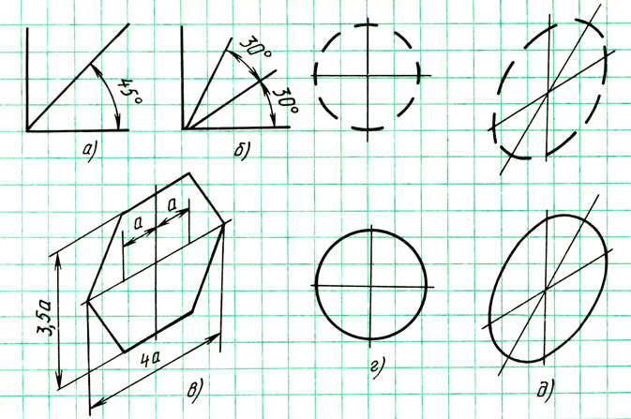
Рис. 1. Построение, облегчающее выполнение технических рисунков

Чтобы придать техническим рисункам объемность, на них наносят штриховку (рис. 2). При этом предполагают, что свет падает на предмет сверху слева. Освещенные поверхности не заштриховывают. На затененные поверхности наносят штриховку, которая тем чаще, чем темнее поверхность.

Рис. 2. Технический рисунок со штриховкой

Можно наносить штриховку не на всю поверхность, а только в местах, подчеркивающих форму предмета (рис. 3).
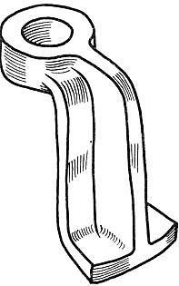
Рис. 3. Технический рисунок с упрощенной штриховкой

Для выявления внутренних очертаний предметов на аксонометрических проекциях и технических рисунках применяют разрезы (рис. 4, а), которые выполняют плоскостями, параллельными плоскостям проекций. Линии штриховки сечений наносят, как показано на рис. 4, б, т. е. параллельно диагонали проекций квадратов, построенных на осях х и z, х и у, у и z
При нанесении размеров выносные линии проводят параллельно аксонометрическим осям, а размерные линии параллельно измеряемому отрезку (рис. 4, а).
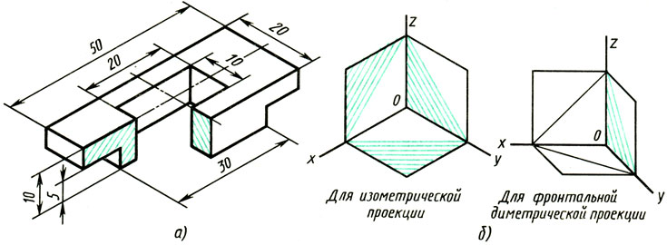
Рис. 4. Разрезы в аксонометрических проекциях

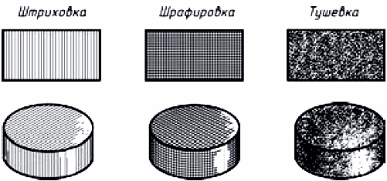

Рис. 5. Способы передачи объема предмета

Задание
Выполнить технический рисунок модели.
На формате А3 чертежной бумаги выполнить технический рисунок модели по чертежу.

Последовательность выполнения работы:
- продумать компоновку чертежа;
- по заданию выполнить технический рисунок модели в аксонометрической проекции;
- выполнить вырез четверти в аксонометрической проекции;
- выполнить штриховку или шраффировку с учетом светотеней;
- заполнить основную надпись.

Образцы
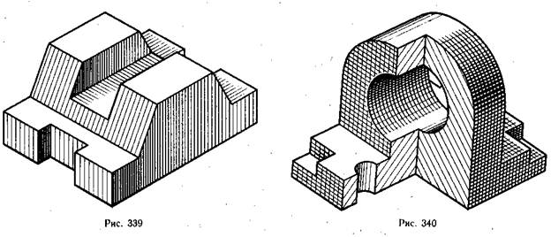
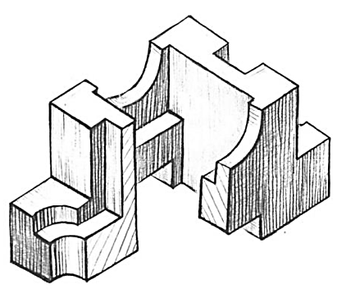 | 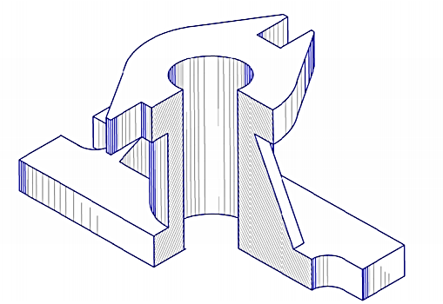

Варианты задания

Высота модели 80 мм, длина 150 мм, остальные размеры на своё усмотрение

1, 13, 25 | 2, 14 | 3, 15 | 4, 16
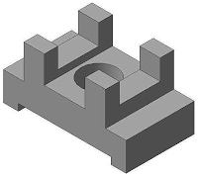 | 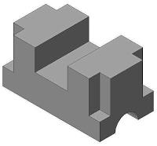 | 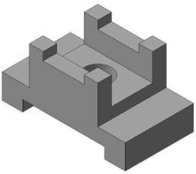 | 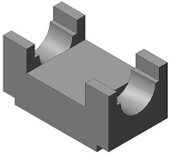
5, 17 | 6, 18 | 7, 19 | 8 , 20
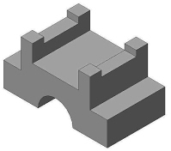 | 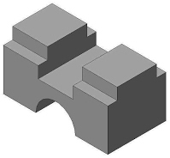 | 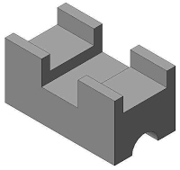 | 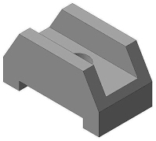
9, 21 | 10, 22 | 11, 23 | 12, 24
 | 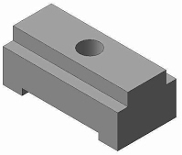 | 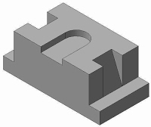 | 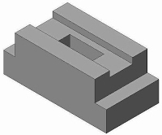
13 | 14 | 15 | 16
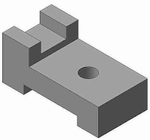 | 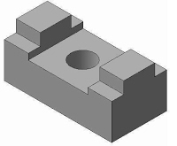 | 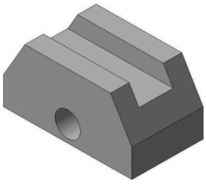 | 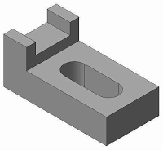

Приложение 1
КОНТРОЛЬ ВЫПОЛНЕНИЯ ВНЕАУДИТОРНОЙ САМОСТОЯТЕЛЬНОЙ РАБОТЫ
Контроль результатов самостоятельной работы обучающихся осуществляется в пределах времени, отведенного на обязательные учебные занятия и самостоятельную работу по дисциплине, может проходить в письменной, устной или смешанной форме с предоставлением изделия или продукта творческой деятельности.

Критерии оценки результатов самостоятельной работы:

- уровень освоения учебного материала;
- умение использовать теоретические знания и практические умения при выполнении профессиональных задач;
- уровень сформированности общих и профессиональных компетенций.

Формы контроля самостоятельной работы могут быть следующими:

- устные ответы на вопросы;
- подготовка конспекта, выполненного по теме, изучаемой самостоятельно;
- выполнение практической работы.

Результат выполнения самостоятельной работы предоставляется обучающимися в печатном, письменном, электронном или публичном виде. Публичный результат выполненной самостоятельной работы может быть оформлен как отчет, защита проекта.

Приложение 2
Рекомендуемые критерии оценивания по каждой форме отчетности

Устные ответы.
Оценка «5» ставится в том случае, если курсант показывает верное понимание сущности рассматриваемых явлений и закономерностей, дает точное определение и истолкование основных понятий, законов, теорий, а также правильное определение величин, их единиц и способов измерения; правильно выполняет чертежи, схемы и графики; сопровождает рассказ собственными примерами, умеет применить знания на практике; может установить связь между изученным и изучаемым материалом, а также с материалом, усвоенным при изучении других предметов.

Оценка «4» ставится в том случае, если курсант показывает верное понимание сущности рассматриваемых явлений и закономерностей, дает точное определение и истолкование основных понятий, законов, теорий, а также правильное определение величин, их единиц и способов измерения, но при ответе допустил одну ошибку или не более двух недочетов и может исправить их самостоятельно или с небольшой помощью преподавателя.

Оценка «3» ставится, если курсант правильно понимает сущность изучаемого материала, явления и закономерностей, но в ответе имеются отдельные пробелы, не препятствующие дальнейшему усвоению материала; умеет применять полученные знания в простых ситуациях с использованием алгоритма, но затрудняется решать задачи, если это требует усложнения работы; допустил не более одной грубой ошибки или двух недочетов, не более одной грубой и одной негрубой ошибок, не более 2-3-х негрубых ошибок, одной негрубой ошибки и трех недочетов, допустил 4-5 недочетов.

Оценка «2» ставится, если курсант не овладел основными знаниями и умениями в соответствии с требованиями программы и допустил больше ошибок и недочетов, чем необходимо при оценке «3».

Графическая работа
Чертёж – это графический конструкторский документ, содержащий изображение инженерного объекта (например, детали, сборочной единицы, изделия и т.п.), а также данные, необходимые для его изготовления, сборки, монтажа, упаковывания, строительства, контроля и др.
В России чертежи выполняются по правилам, определяемым комплексом государственных стандартов (ГОСТ) — «Единой системе конструкторской документации»» (ЕСКД). Обычно чертёж содержит двухмерные и трёхмерные виды, размеры, текстовые надписи и таблицы.

Помимо чертежей, к конструкторским документам относят графические схемы и текстовые документы (спецификация, ведомости, операционные карты и т.д.), которые в отдельности или в совокупности определяют состав, устройство изделия или объекта проектирования, содержат необходимые данные для его изготовления, контроля, приёмки, эксплуатации или ремонта. В зависимости от назначения чертежа на нём могут быть указаны размеры, условные обозначения, технические условия, соблюдение которых должно быть обеспечено.

Критерии оценки графических работ.

Оценка «5» ставится:
- при аккуратном, рациональном безошибочном выполнении графической работы с соблюдением всех правил и требований ЕСКД;
- при наличии не более одного недостатка.

Оценка «4» ставится:
- при наличии в графической работе 2-3 недостатков при условии выполнения полного объема задания и отсутствия ошибок.

Оценка «3» ставится:
- при условии выполнения минимально допустимого объема задания и наличии не более 2 ошибок и 2-3 недостатков, сопутствующих этим ошибкам при условии отсутствия грубых ошибок;
- или при отсутствии ошибок и наличии 3-5 недостатков.

Оценка «2» ставится:
- при наличии в графической работе 1-2 грубых ошибок;
- или при наличии более 2 ошибок;
- или при наличии более 5 недостатков;
- или в случае невыполнения минимально допустимого объема задания.

Перечень недостатков в знаниях, умениях и компетенциях обучающихся:
- использование нестандартного формата;
- вычерчивание рамки чертежа без соблюдения расстояний от края листа;
- несоблюдение размеров граф основной надписи;
- наличие незаполненных граф основной надписи;
- несоблюдение стандартной толщины линий;
- нарушение минимально допустимых расстояний между контуром детали и ближайшей размерной линией; между соседними размерными линиями;
- дублирование размеров;
- отсутствие осевых и центровых линий;
- недостаточное количество размеров на чертеже;
- неграмотный выбор главного вида;
- применение нецелесообразного разреза.

Перечень ошибок в знаниях, умениях и компетенциях обучающихся:
- применение линий чертежа не по назначению;
- ошибки в применении или обозначении масштаба;
- ошибки в начертании букв или цифр шрифта;
- нарушение требований стандарта при простановке размерных чисел (отсутствие необходимых условных знаков, нарушение шахматного порядка, простановка размерных чисел «вверх ногами»);
- наличие замкнутой размерной цепи;
- ошибки сопряжения;
- нарушение свойств ортогонального проецирования (параллельности и ортогональности линий);
- проекционные ошибки (непонимание формы);
- ошибки в изображении или обозначении сечения;
- ошибки в изображении или обозначении разреза;
- ошибки в условном обозначении резьбы;
- избыток изображений на чертеже.

Перечень грубых ошибок в знаниях, умениях и навыках обучающихся:
- недопустимые стандартом пересечения выносных и размерных линий;
- использование контурных линий в качестве выносных;
- нарушение проекционных связей;
- ошибки в условном изображении резьбы;
- ошибки в изображении резьбовых соединений.

